Министерство сельского хозяйства
Российской Федерации

Департамент научно-технологической политики и образования

Федеральное государственное бюджетное учреждение
«Подольская
государственная зональная машиноиспытательная станция»

Протокол испытаний

№ 09-14-13 (5020143)

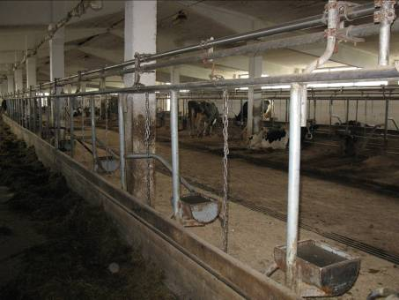

Доильная установка УДМ-200 «Подмосковье»

Изготовитель (разработчик) | Адрес
ООО «Фирма «Ремтехмаш» | 142608, Московская обл.,  Орехово-Зуевский р-он,  п. Пригородный, д.16

Результаты испытаний (краткие)

Доильная установка УДМ-200 «Подмосковье»

Назначение | Доильная установка УДМ-200 «Подмосковье» предназначена для машинного доения коров в стойлах, транспортирования молока по трубопроводу в молочную, его фильтрации и перекачки в емкость для охлаждения и хранения.  Доильная установка адаптирована для непосредственной работы в процессе доения с любым оборудованием для охлаждения молока.
Качество работы:
вакуумметрическое давление, кПа |  | 48
чистота молока, группа |  | I
кислотность, Т^{о} |  | 17
бактериальная обсеменен-  ность, КОЕ/см³ |  | Высший сорт
среднее время выдаивания одной коровы, мин. |  | 5,5
Производительность |  | 107 гол. за час основного времени
Условия эксплуатации:
- число мест для подключения аппаратов, шт |  | 100
- число доильных аппаратов, шт |  | 12
- порода коров |  | Черно-пестрая
- количество коров, гол. |  | 200
- количество доек в сутки, раз |  | 2
Агрегатирование |  | Электропривод
Потребляемая мощность |  | 0,1 кВт.ч/короводойку
Трудоемкость ежесменного ТО |  | 0,28 ч.
Эксплуатационная надежность |  | Хорошая
Удобство управления |  | Удобно
Безопасность выполнения работ |  | Обеспечена

Описание конструкции машины

Доильная установка УДМ-200 «Подмосковье» стационарного типа состоит из молокопровода и вакуумпровода, установленных над стойлами коровника. Доильные агрегаты соединяются с молокопроводом и вакуумпроводом при помощи молочно-вакуумных кранов. В помещении молочной смонтированы система первичной обработки молока и система промывки доильного оборудования.
В отдельном помещении смонтированы вакуумные насосы для создания вакуумметрического давления необходимого для работы доильной установки.
Техническая характеристика

Показатели | Численные значения
Габариты оборудования, мм:
-длина | 72000
-ширина | 14000
-высота | 3200
Суммарная установленная мощность электродвигателей, кВт | 19,0
Масса оборудования, кг | 2100

Результаты испытаний

Качество работы | Доильная установка УДМ-200 устойчиво выполняет технологический процесс доения молока при вакуумметрическом давлениеи48 кПа; с чистотой молока, группа – I и высшему сорту. Машина соответствует нормам зоотехники и вписывается в технологию доения молока на фермах крупного рогатого скота.
Производительность | Производительность за час основного времени и удельных затратах электроэнергии 0,1 квт.ч/корово-дойку составила 107 гол. Выработка за нормативную смену составила 427 гол.
Безопасность | Машина соответствует требованиям безопасности по  ГОСТ 12.2.042-91.
Техническое обслуживание | Четыре вида технического обслуживания : ЕТО; ТО-1; ТО-2; ТО-3 удельные суммарные затраты которых составили 0,008 чел.ч/ч. Руководство по эксплуатации содержит достаточно информации для правильного обслуживания оборудования.

Заключение по результатам испытаний

Доильная Установка УДМ-200 «Подмосковье» соответствует требованиям НД по показателям назначения, надежности и безопасности.

Испытания проведены: | ФГБУ “Подольская МИС”  142184,Климовск-4,Подольского р-на,  Московской области
Испытания провел: | Ведущий инженер Н.М. Христинин
Источник информации: | Протокол испытаний № 09-14-13 (5020143)  от 16 октября 2013 г.

